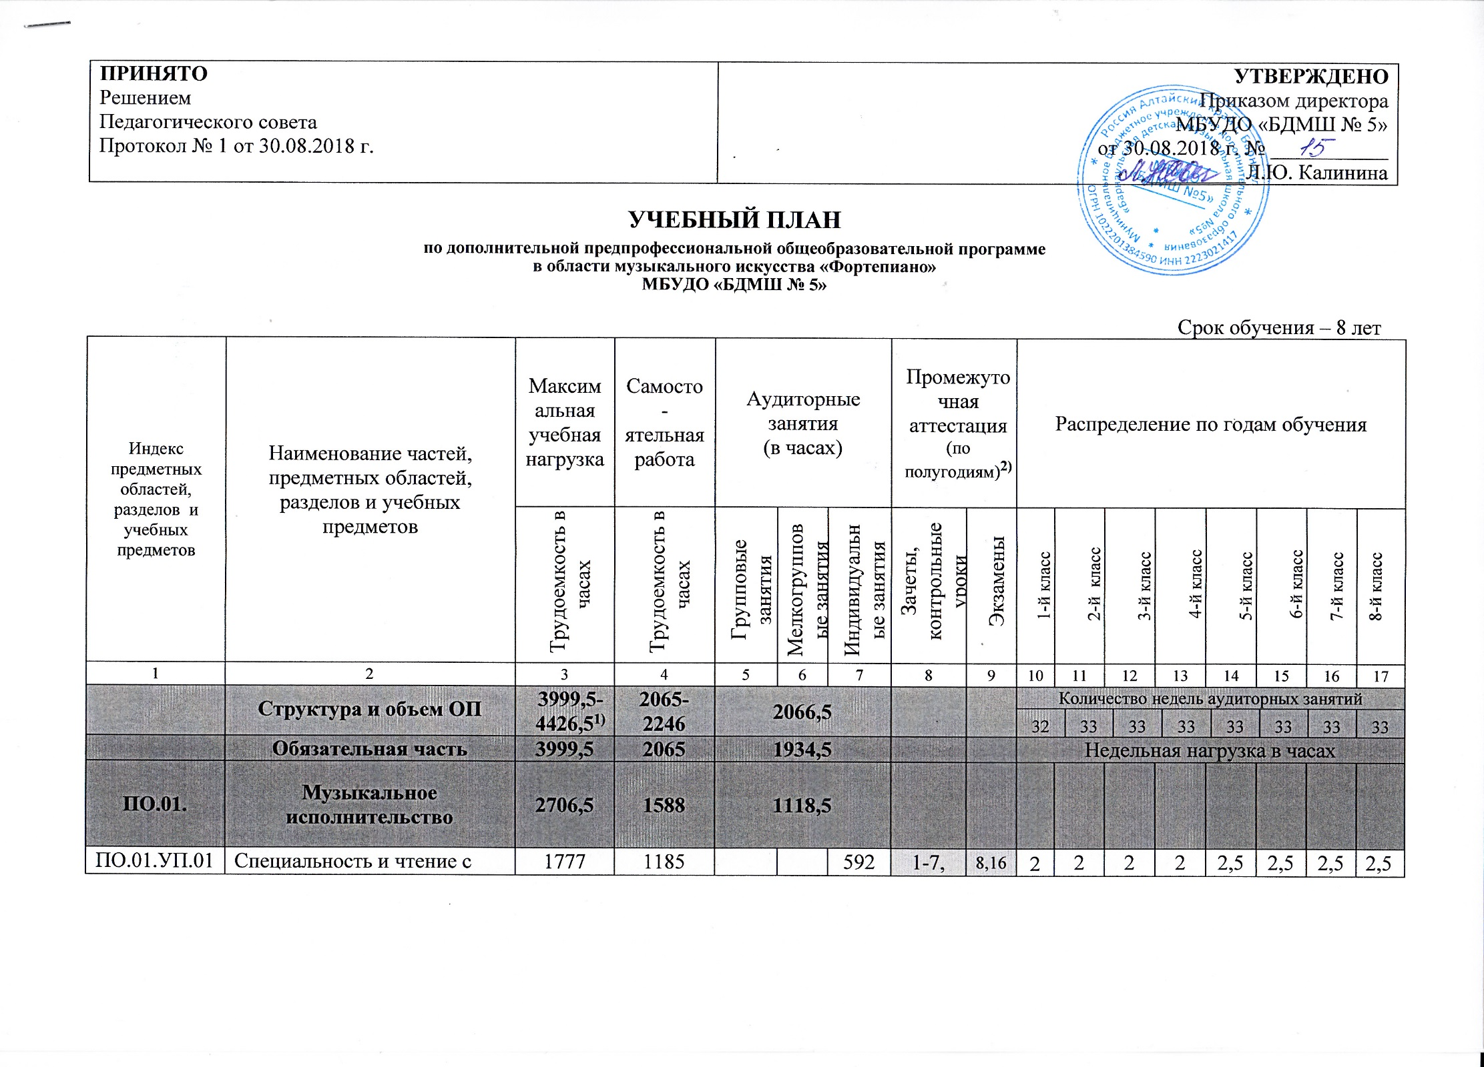
ПО.01.УП.02 | Ансамбль | 330 | 198 |  | 132 |  | 8,10,  12 | 14 |  |  |  |  |  |  |  | 1 |  | 1 |  | 1 | 1
ПО.01.УП.03 | Концертмейстерский класс⁴⁾ | 122,5 | 73,5 |  |  | 49 | 12-14 | 15 |  |  |  |  |  |  |  |  |  |  |  |  | 1 | 1/0
ПО.01.УП.04 | Хоровой класс⁴⁾ | 477 | 131,5 | 345,5 |  |  | 12,14,16 |  |  | 1 |  | 1 |  | 1 |  | 1,5 |  | 1,5 |  | 1,5 | 1,5 | 1,5
ПО.02. | Теория и история музыки | 1135 | 477 | 658
ПО.02.УП.01 | Сольфеджио | 641,5 | 263 |  | 378,5 |  | 2,4,6,  8,10,  14,15 | 12,16 |  | 1 |  | 1,5 |  | 1,5 |  | 1,5 |  | 1,5 |  | 1,5 | 1,5 | 1,5
ПО.02.УП.02 | Слушание музыки | 147 | 49 |  | 98 |  | 6 |  |  | 1 |  | 1 |  | 1
ПО.02.УП.03 | Музыкальная литература (зарубежная, отечественная) | 346,5 | 165 |  | 181,5 |  | 9,11,  13,14,15 | 16 |  |  |  |  |  |  |  | 1 |  | 1 |  | 1 | 1 | 1,5
Аудиторная нагрузка по двум предметным областям: |  |  |  | 1776,5 |  |  |  |  |  | 5 |  | 5,5 |  | 5,5 |  | 7 |  | 7,5 |  | 7,5 | 8,5 | 8/7
Максимальная нагрузка по двум предметным областям: |  | 3841,5 | 2065 | 1776,5 |  |  |  |  |  | 10 |  | 10,5 |  | 11,5 |  | 15 |  | 16,5 |  | 16,5 | 20 | 18/15,5
Количество контрольных уроков, зачетов, экзаменов по двум предметным областям: |  |  |  |  |  |  | 36 | 7
В.00. | Вариативная часть⁵⁾ | 264 | 132 | 132
В.01.УП.01 | Музицирование | 264 | 132 |  |  | 132 | 10,12,14,16 |  |  |  |  |  |  |  |  |  |  | 1 |  | 1 | 1 | 1
Всего аудиторная нагрузка с учетом вариативной части: |  |  |  | 1908,5 |  |  |  |  |  | 5 |  | 5,5 |  | 5,5 |  | 7 |  | 8,5 |  | 8,5 | 9,5 | 9/7
Всего максимальная нагрузка с учетом вариативной части:⁶⁾ |  | 4105,5 | 2197 | 1908,5 |  |  |  |  |  | 10 |  | 10,5 |  | 11,5 |  | 15 |  | 17,5 |  | 17,5 | 21 | 19/16,5
Всего количество контрольных уроков, зачетов, экзаменов: |  |  |  |  |  |  | 40 | 7
К.03.00. | Консультации⁷⁾ | 158 | - | 158 |  |  |  |  |  | Годовая нагрузка в часах
К.03.01. | Специальность |  |  |  |  | 62 |  |  |  | 6 |  | 8 |  | 8 |  | 8 |  | 8 |  | 8 | 8 | 8
К.03.02. | Сольфеджио |  |  |  | 20 |  |  |  |  |  |  | 2 |  | 2 |  | 2 |  | 2 |  | 4 | 4 | 4
К.03.03 | Музыкальная литература (зарубежная, отечественная) |  |  |  | 10 |  |  |  |  |  |  |  |  |  |  |  |  | 2 |  | 2 | 2 | 4
К.03.04. | Ансамбль/Концертмейстерский класс |  |  |  | 6 |  |  |  |  |  |  |  |  |  |  |  |  | 2 |  | 2 | 2
К.03.05. | Сводный хор |  |  | 60 |  |  |  |  |  | 4 |  | 8 |  | 8 |  | 8 |  | 8 |  | 8 | 8 | 8
А.04.00. | Аттестация | Годовой объем в неделях
ПА.04.01. | Промежуточная (экзаменационная) | 7 |  |  |  |  |  |  |  |  | 1 |  | 1 |  | 1 |  | 1 |  | 1 | 1 | 1 | -
ИА.04.02. | Итоговая аттестация | 2 |  |  |  |  |  |  |  |  |  |  |  |  |  |  |  |  |  |  |  | 2
ИА.04.02.01. | Специальность | 1
ИА.04.02.02. | Сольфеджио | 0,5
ИА.04.02.03. | Музыкальная литература (зарубежная, отечественная) | 0,5
Резерв учебного времени⁷⁾ |  | 8

